RFC – SISTEMA DE GESTÃO DE EPIs EM AMBIENTES INDUSTRIAIS

IDENTIFICAÇÃO
Título do Projeto: Sistema de Gestão de EPIs em Ambientes Industriais
Linha de Projeto (Direction): Web
Autor: Ramires Paes
Data da Proposta: 12/04/2026
Versão: 1.0

1. VISÃO DO PRODUTO E IMPACTO (O PROBLEMA)

1.1 Contexto e Problema
Atualmente, o processo de gestão de Equipamentos de Proteção Individual (EPIs) em ambientes industriais, como na Cobresul, ocorre de forma predominantemente manual, envolvendo múltiplas etapas operacionais e registros físicos.
O fluxo atual funciona da seguinte forma:
- O trabalhador preenche manualmente uma guia de solicitação de EPI e coleta a assinatura do supervisor;
- O documento é encaminhado ao setor de Segurança do Trabalho (SST);
- A equipe de SST realiza a separação do EPI, efetua a entrega e registra manualmente as informações em ficha física, incluindo data, quantidade, descrição e número do Certificado de Aprovação (CA), além de coletar nova assinatura do trabalhador;
- Periodicamente, a equipe de SST realiza auditorias presenciais para verificação das fichas, identificando inconsistências, atrasos e necessidades de reposição.
Esse modelo apresenta limitações estruturais relevantes, impactando diretamente a eficiência operacional e a conformidade legal.
Principais problemas identificados:
- Elevado retrabalho operacional, devido ao preenchimento manual em múltiplas etapas;
- Risco de inconsistências nos registros (datas incorretas, ausência de assinatura, uso de CA vencido);
- Auditorias lentas e reativas, baseadas em conferência manual de documentos físicos;
- Falta de controle eficiente de estoque, resultando em atrasos na reposição ou excesso de materiais;
- Baixa rastreabilidade das entregas, dificultando a comprovação em auditorias trabalhistas.
Esses fatores tornam o processo suscetível a falhas e aumentam o risco de não conformidade com as Normas Regulamentadoras.

1.1.1 Situação Atual e Dificuldades Operacionais

Dessa forma, a solução proposta visa transformar a gestão de EPIs em um processo mais seguro, eficiente e alinhado às exigências das normas regulamentadoras.

- reduzir erros operacionais e aumentar a eficiência do processo.
- disponibilizar relatórios para auditoria de forma rápida e precisa;
- assegurar que todas as entregas estejam devidamente assinadas;
- monitorar vencimentos de EPIs e gerar alertas automáticos;
- permitir o controle de estoque em tempo real;
- garantir o registro automático e confiável das entregas de EPIs;
- substituir o processo manual por um fluxo digital integrado;

O sistema proposto tem como finalidade:

Diante das dificuldades identificadas, o objetivo deste projeto é desenvolver um sistema digital capaz de automatizar e centralizar a gestão de EPIs, garantindo maior controle, rastreabilidade e conformidade normativa.

1.1.3 Objetivo da Solução Proposta

Como consequência, o processo atual apresenta baixa eficiência, alto retrabalho e risco de não conformidade com as exigências legais.

- auditorias lentas e baseadas em conferência manual.
- dificuldade na rastreabilidade das entregas;
- elevado risco de erro humano nos registros;
- atraso na reposição de materiais;
- falta de visibilidade sobre a quantidade disponível em estoque;
- possibilidade de utilização de EPIs com validade vencida (CA ou lote);
- dificuldade em garantir que todas as fichas estejam corretamente assinadas;

Esse cenário gera uma série de limitações operacionais e riscos, tais como:

- monitoramento de vencimento de EPIs realizado por conferência manual.
- controle de estoque sem atualização em tempo real;
- verificação de assinaturas de forma não sistematizada;
- controle de entrega realizado manualmente;
- preenchimento de fichas de EPI em papel;

Toda a gestão é realizada de forma manual, abrangendo:

Atualmente, a empresa enfrenta dificuldades significativas na gestão de Equipamentos de Proteção Individual (EPIs), devido à ausência de um sistema informatizado que centralize e automatize os processos.

1.1.2 Problema Atual da Empresa

Atualmente, a gestão de Equipamentos de Proteção Individual (EPIs) na organização é realizada de forma totalmente manual, abrangendo desde o processo de solicitação até o controle e auditoria das informações.
O registro de fornecimento de EPIs é feito por meio de fichas físicas, preenchidas manualmente no momento da entrega. Esse processo inclui a anotação de dados como descrição do equipamento, quantidade, data de entrega e coleta de assinatura do trabalhador, sem o suporte de sistemas informatizados.
Da mesma forma, o controle de estoque dos EPIs também ocorre de forma manual, dificultando a visualização em tempo real da quantidade disponível, bem como a identificação de necessidades de reposição.
Outro ponto crítico está relacionado ao monitoramento de validade dos EPIs, incluindo:
- vencimento do Certificado de Aprovação (CA);
- validade de lotes (quando aplicável);
- necessidade de substituição periódica dos equipamentos.
Atualmente, essa verificação depende de controles paralelos e conferências manuais, o que aumenta significativamente o risco de falhas.
Além disso, a conferência das fichas de EPI — especialmente quanto à presença de assinaturas e consistência das informações — é realizada de forma reativa, geralmente durante auditorias internas, o que compromete a agilidade na identificação de não conformidades.
Principais dificuldades identificadas:
- Dependência total de processos manuais;
- Alto risco de inconsistências nos registros (falta de assinatura, dados incompletos);
- Dificuldade no controle de validade dos EPIs;
- Ausência de visibilidade em tempo real do estoque;
- Processo de auditoria lento e pouco eficiente;
- Falta de rastreabilidade estruturada das entregas.

Oportunidade de Melhoria
Diante desse cenário, identifica-se a necessidade de implementação de um sistema informatizado capaz de centralizar e automatizar a gestão dos EPIs.
O sistema proposto permitirá:
- controle digital das fichas de EPI;
- registro automático das entregas;
- monitoramento de estoque em tempo real;
- alertas de vencimento de EPIs;
- verificação de pendências (como ausência de assinatura);
- melhoria na rastreabilidade e na conformidade dos processos.
Essa transformação permitirá maior eficiência operacional, redução de erros e aderência às exigências normativas aplicáveis.

1.2 Base Normativa e Justificativa Legal
A necessidade de modernização do processo é diretamente suportada pelas exigências das Normas Regulamentadoras.
A NR-06 estabelece que o fornecimento de EPI deve ser devidamente registrado, podendo ser realizado por meio de sistema eletrônico, desde que permita a extração de relatórios para fins de auditoria.
Além disso, a norma permite o uso de meios eletrônicos, incluindo registros biométricos, como forma válida de comprovação da entrega.
Complementarmente, a NR-01 determina que documentos digitais devem garantir:
- Autenticidade
- Integridade
- Disponibilidade
- Rastreabilidade
- Irretratabilidade
- Privacidade
Também exige que tais documentos estejam disponíveis para acesso da fiscalização do trabalho.
Outro ponto relevante é que a seleção dos EPIs deve estar vinculada ao Programa de Gerenciamento de Riscos (PGR), reforçando a necessidade de integração entre gestão operacional e gestão de riscos ocupacionais.

1.3 Oportunidade de Solução
Diante desse cenário, observa-se uma clara oportunidade para desenvolvimento de um sistema digital que substitua o modelo manual atual.
A ausência de uma solução integrada que contemple:
- solicitação digital de EPI
- controle automatizado de estoque
- geração automática de ficha de entrega
- assinatura digital válida
- rastreabilidade completa
- relatórios auditáveis
representa um gap significativo no processo atual.
A implementação de um sistema informatizado permite não apenas a digitalização do fluxo, mas também a elevação do nível de controle, confiabilidade dos dados e aderência às exigências legais.

1.4 Público-Alvo
O sistema de gestão de EPIs será utilizado por diferentes perfis de usuários dentro do ambiente industrial, cada um com responsabilidades específicas e níveis distintos de acesso.

Trabalhador (Colaborador Operacional)
Responsável por solicitar EPIs conforme necessidade operacional (troca por desgaste, extravio, admissão ou atividade específica).
Interage com o sistema de forma simples, via interface web, aplicativo ou terminal (kiosk).
Nível técnico: básico.

Supervisor / Líder de Área
Responsável por analisar e aprovar as solicitações de EPI realizadas pelos trabalhadores.
Pode ajustar quantidades, negar solicitações e registrar justificativas, garantindo controle sobre o consumo e aderência às atividades executadas.
Nível técnico: médio.

Segurança do Trabalho (SST / SESMT)
Responsável pela gestão completa do processo de fornecimento de EPIs.
Atua nas seguintes frentes:
- validação técnica dos EPIs;
- controle de estoque;
- entrega dos equipamentos;
- geração e gestão das fichas de EPI;
- auditoria e conformidade com normas regulamentadoras.
Possui acesso completo ao sistema, incluindo relatórios e trilhas de auditoria.
Nível técnico: médio-alto.

Compras / Suprimentos
Responsável pelo reabastecimento do estoque de EPIs com base nos dados gerados pelo sistema (consumo, estoque mínimo, alertas).
Atua de forma integrada ao controle de estoque, garantindo disponibilidade contínua dos equipamentos.
Nível técnico: médio.

Auditor / Fiscalização
Perfil voltado à consulta e verificação das informações para fins de auditoria interna ou fiscalização externa.
Possui acesso a:
- relatórios;
- histórico de entregas;
- documentos digitais (fichas de EPI);
- evidências de assinatura e rastreabilidade.
Esse perfil é fundamental para atendimento às exigências da NR-01.

Sistema (Automação)
Perfil não humano responsável por executar ações automáticas, como:
- geração de alertas (estoque mínimo, CA a vencer);
- criação automática de registros;
- consolidação de dados para relatórios;
- registro de logs e trilhas de auditoria.

1.5 Objetivos do Projeto

Objetivo Geral
Desenvolver um sistema digital de gestão de Equipamentos de Proteção Individual (EPIs) que centralize, automatize e controle todo o ciclo de fornecimento, garantindo rastreabilidade, conformidade legal e eficiência operacional, substituindo o modelo manual atualmente utilizado.

Objetivos Específicos
- Digitalizar o processo de solicitação e aprovação de EPIs pelos trabalhadores e supervisores;
- Implementar controle automatizado de estoque com alertas de reposição e validade;
- Garantir que apenas EPIs com Certificado de Aprovação (CA) válido sejam disponibilizados, conforme exigência da NR-06;
- Gerar automaticamente a ficha de EPI com todos os dados obrigatórios no momento da entrega;
- Implementar assinatura eletrônica ou digital para validação da entrega do EPI;
- Criar trilha de auditoria completa (logs) garantindo rastreabilidade das ações;
- Disponibilizar relatórios gerenciais e operacionais para suporte à tomada de decisão;
- Integrar regras de fornecimento com base no Programa de Gerenciamento de Riscos (PGR);
- Permitir exportação de dados e documentos para atendimento à fiscalização do trabalho.

1.6 Métricas de Sucesso (KPIs)
O sucesso do sistema será medido por indicadores objetivos relacionados à eficiência operacional, conformidade legal e adoção pelos usuários.

Cobertura do Registro
- 100% das entregas de EPIs registradas digitalmente no sistema.

Redução de Erros Operacionais
- Redução significativa de inconsistências em registros (assinaturas ausentes, datas incorretas, uso de CA inválido).

Rastreabilidade
- Disponibilidade de histórico completo de fornecimento por trabalhador em menos de 30 segundos.

Eficiência de Auditoria
- Redução do tempo de auditoria em, no mínimo, 70% em relação ao processo manual.

Controle de Estoque
- Diminuição de ocorrências de ruptura de estoque;
- Redução de compras emergenciais não planejadas.

Conformidade Legal
- 100% dos registros disponíveis para apresentação à fiscalização, conforme exigências da NR-01.

Adoção do Sistema
- Utilização ativa por todos os perfis (Trabalhador, Supervisor e SST) nos primeiros 60 dias após implantação.

2. ANÁLISE DE SOLUÇÕES EXISTENTES (BENCHMARK)

2.1 GAP Sistemas – Gestão de EPIs
Link: Acessar solução de Gestão de EPIs

Descrição da Solução
A plataforma GAP Sistemas oferece um módulo específico para gestão de EPIs dentro de um ecossistema maior de soluções em Saúde e Segurança do Trabalho (SSMA).
O sistema permite:
- controle de estoque em tempo real;
- monitoramento da validade do Certificado de Aprovação (CA);
- definição de EPIs obrigatórios por função;
- histórico completo de entregas por colaborador;
- assinatura eletrônica e reconhecimento facial na entrega;
- funcionamento offline com sincronização posterior;
- rastreabilidade completa das entregas.
Além disso, integra-se com outros módulos como gestão de treinamentos, terceiros e permissões de trabalho, formando uma plataforma mais ampla de SST.

Espaço para comparação visual
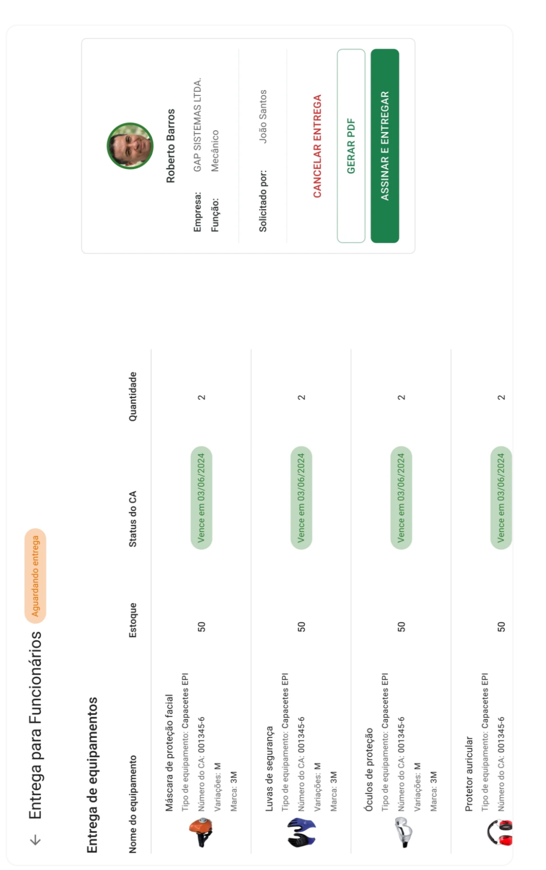
Figura – Interface do sistema GAP
Pontos Fortes
- Plataforma completa de SSMA (não apenas EPI);
- Forte foco em rastreabilidade e auditoria;
- Uso de tecnologias avançadas (ex: reconhecimento facial);
- Controle automatizado de validade de CA;
- Interface voltada para operação em campo (inclusive offline);
- Estrutura já consolidada no mercado.

Limitações Identificadas
Apesar de ser uma solução robusta, apresenta limitações importantes quando comparada ao sistema proposto neste projeto:
- Não evidencia claramente um fluxo estruturado de solicitação → aprovação → entrega (workflow completo);
- Não demonstra integração direta com o PGR para definição automática de EPIs por risco;
- Não detalha regras avançadas de controle, como:
- bloqueio por frequência de retirada;
- controle por comportamento (extravio recorrente);
- Foco mais amplo em SSMA pode reduzir a profundidade específica na gestão de EPIs;
- Não há detalhamento explícito sobre requisitos jurídicos de documentos digitais conforme exigências da NR-01 (integridade, irretratabilidade, etc.);
- Pouca evidência de controle completo do ciclo decisório (antes da entrega).

2.2 RSData

Descrição da Solução
A RSData oferece um sistema integrado de gestão de segurança do trabalho, incluindo módulo de gestão de EPIs.
Funcionalidades:
- controle de uso de EPIs;
- monitoramento de validade;
- integração com gestão de riscos;
- gestão de treinamentos e saúde ocupacional.

Espaço para comparação visual
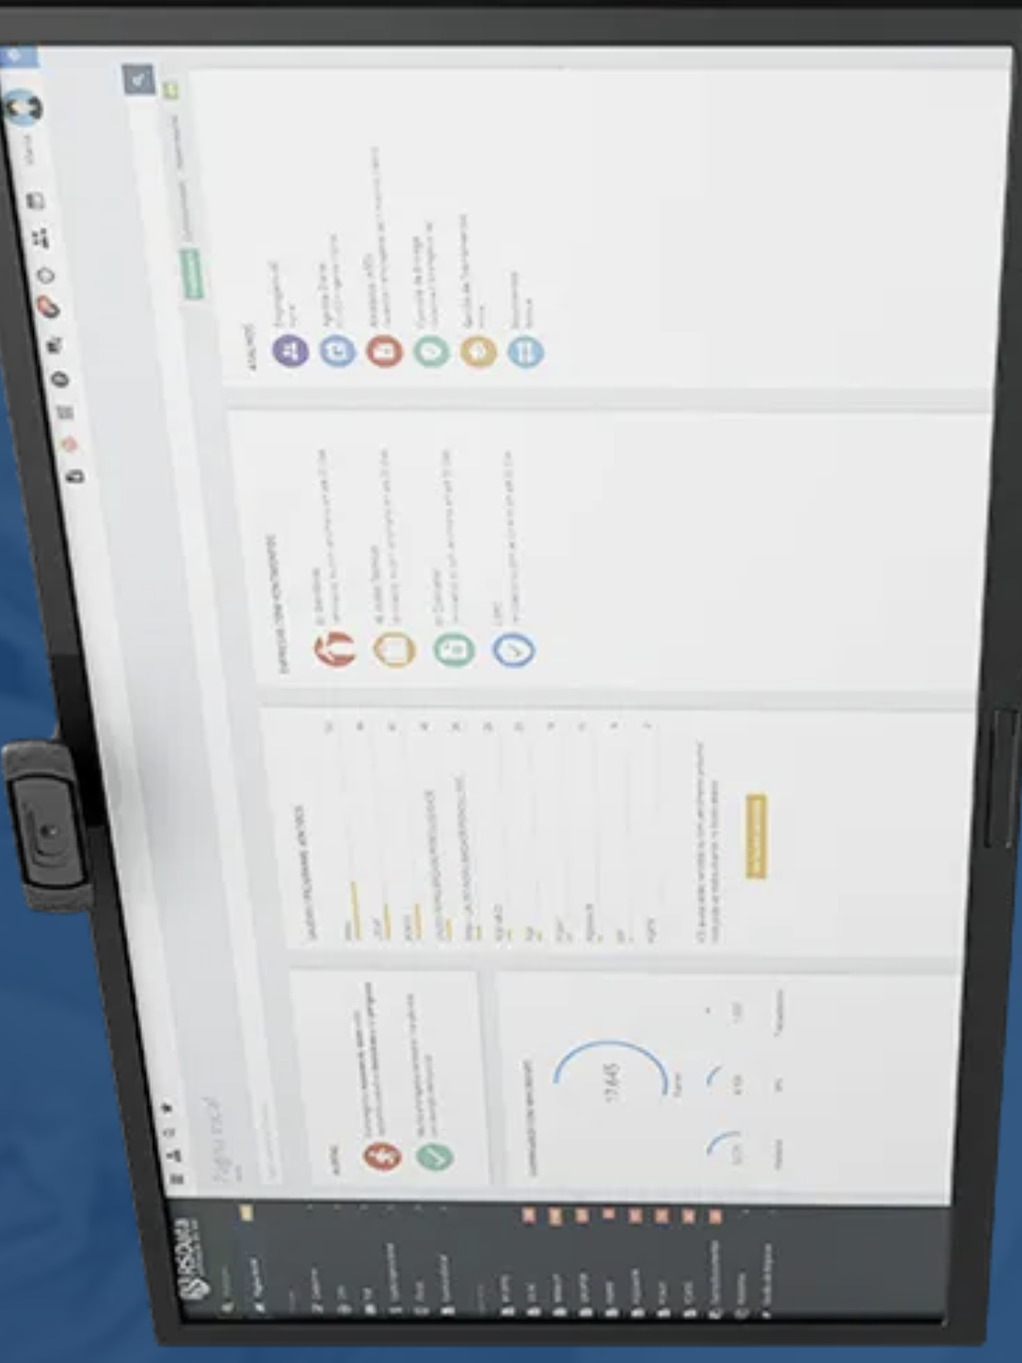
Figura – Interface do sistema RSData

Pontos Fortes
- Forte integração com gestão de riscos ocupacionais;
- Plataforma consolidada no mercado;
- Integração com saúde ocupacional e compliance;
- Visão sistêmica da segurança do trabalho.

Limitações Identificadas
- Interface e fluxo mais voltados para gestão administrativa do que operação diária;
- Não evidencia claramente automação completa do processo de entrega;
- Pouco foco em experiência do usuário operacional (trabalhador);
- Não detalha mecanismos de assinatura digital robusta;
- Ausência de evidência de controle fino de estoque em tempo real.

2.3 Comparação Geral das Soluções
Solução | Pontos Fortes | Limitações | Diferencial vs. Projeto
GAP Sistemas | Rastreabilidade, assinatura digital, controle de CA | Falta de workflow completo e integração profunda com PGR | Não cobre toda a lógica decisória do processo
RSData | Integração com SST e riscos | Foco mais gerencial que operacional | Menor foco na execução prática da entrega

2.4 Diferencial do Projeto Proposto
A análise das soluções existentes demonstra que, embora existam sistemas consolidados no mercado, nenhum atende integralmente às necessidades operacionais e legais de forma integrada.
O sistema proposto neste projeto se diferencia por:
- Implementar um fluxo completo e estruturado:
- solicitação → aprovação → entrega → registro → auditoria;
- Integrar diretamente com o PGR, garantindo coerência entre risco e fornecimento;
- Garantir conformidade jurídica completa com:
- NR-06
- NR-01
- Implementar controle inteligente de uso de EPIs:
- frequência de retirada;
- padrões de consumo;
- alertas de comportamento;
- Fornecer rastreabilidade total com trilha de auditoria detalhada;
- Focar na experiência do usuário operacional, reduzindo fricção no processo;
- Atuar não apenas como sistema de registro, mas como ferramenta de decisão e prevenção.

2.5 Benner – ERP para Gestão Empresarial / RH
Link: https://www.benner.com.br/erp-para-gestao-de-recursos-humanos

Descrição da Solução
A Benner oferece um ERP completo voltado à gestão empresarial, incluindo módulos de Recursos Humanos, suprimentos, logística, saúde e gestão corporativa.
O sistema é caracterizado por:
- integração entre múltiplas áreas da empresa;
- centralização de dados em um único ambiente;
- automação de processos administrativos;
- dashboards e indicadores em tempo real;
- controle de estoque e suprimentos;
- gestão de pessoas (RH) com visão estratégica.
Trata-se de uma solução robusta, amplamente utilizada por grandes empresas, com foco em governança, eficiência e tomada de decisão baseada em dados.

Espaço para comparação visual
Não foram identificadas imagens disponíveis da interface do sistema no site oficial da Benner para fins de comparação visual.

Pontos Fortes
- Plataforma altamente integrada (ERP completo);
- Forte capacidade de centralização e análise de dados;
- Automação de processos corporativos;
- Escalabilidade para grandes operações;
- Controle eficiente de estoque e suprimentos;
- Alto nível de compliance e governança empresarial.

Limitações Identificadas
Apesar de sua robustez, o ERP da Benner apresenta limitações relevantes quando analisado sob a ótica específica da gestão de EPIs:
- Não é especializado em Segurança do Trabalho ou gestão de EPIs;
- Não contempla nativamente o fluxo operacional completo de fornecimento de EPI (solicitação → aprovação → entrega);
- Ausência de vínculo direto com o PGR para definição automática de EPIs por risco;
- Não evidencia controle detalhado de CA (Certificado de Aprovação);
- Não possui foco na geração automatizada de ficha de EPI com validade jurídica conforme NR-06;
- Interface e lógica voltadas para gestão administrativa, não operação de campo;
- Dependência de customizações para atender requisitos específicos de SST.

2.6 Comparação Atualizada das Soluções
Solução | Tipo | Pontos Fortes | Limitações | Diferencial vs. Projeto
GAP Sistemas | SST especializado | Controle de EPI, rastreabilidade, assinatura digital | Falta de workflow completo e integração profunda com PGR | Parcialmente aderente
RSData | SST integrado | Integração com saúde e riscos | Menos foco operacional | Mais gerencial
Benner ERP | ERP corporativo | Integração total, BI, controle empresarial | Não especializado em EPI | Muito genérico para SST

2.7 Análise Estratégica
A inclusão do ERP da Benner evidencia um ponto crítico de mercado:
Existem dois tipos de soluções:

1. Sistemas especializados em SST
- Foco técnico
- Boa aderência normativa
- Limitados em integração e inteligência

2. ERPs corporativos
- Alta integração
- Forte capacidade analítica
- Pouca profundidade operacional em SST

2.8 Posicionamento do Projeto
O sistema proposto neste projeto se posiciona como uma solução híbrida e estratégica, unindo:
- Profundidade técnica de SST
- Fluxo operacional completo
- Integração com gestão de riscos (PGR)
- Capacidade de análise e decisão
Ou seja:
- Não é apenas um sistema de EPI
- Não é apenas um ERP
- É um sistema especializado com inteligência operacional

3. PROPOSTA DE SOLUÇÃO

3.1 Visão Geral da Solução
O sistema proposto consiste em uma plataforma web para gestão integrada de Equipamentos de Proteção Individual (EPIs), com foco na digitalização completa do fluxo operacional, rastreabilidade das informações e conformidade com requisitos legais.
A solução será acessível por diferentes perfis de usuários (trabalhador, supervisor, SST e auditor), garantindo controle centralizado e automação dos processos.
O sistema atuará como uma camada inteligente de gestão, substituindo registros manuais e integrando informações operacionais, de estoque e de conformidade normativa.

3.2 Arquitetura da Solução
A arquitetura do sistema será baseada em modelo cliente-servidor web, podendo evoluir para uma arquitetura em camadas (layered architecture).
Componentes principais:

Frontend (Interface do Usuário)
- Aplicação web responsiva (desktop/tablet/kiosk);
- Interface simplificada para trabalhadores;
- Painéis gerenciais para SST e supervisores;
- Formulários de solicitação e aprovação.

Backend (Lógica de Negócio)
Responsável por:
- regras de fornecimento de EPIs;
- validação de CA;
- controle de fluxo (workflow);
- geração automática de ficha de EPI;
- gestão de usuários e permissões;
- regras vinculadas ao PGR.

Banco de Dados
Armazena:
- cadastro de trabalhadores;
- catálogo de EPIs (com histórico de CA);
- registros de entrega;
- assinaturas eletrônicas;
- logs e trilha de auditoria;
- dados de estoque.

Módulo de Autenticação e Segurança
- controle de acesso por perfil;
- autenticação por login/senha;
- possibilidade de evolução para biometria ou assinatura digital ICP.

Módulo de Relatórios
- geração de relatórios em PDF/Excel;
- dashboards operacionais;
- exportação para auditorias.

3.3 Fluxo de Funcionamento do Sistema
O funcionamento do sistema será estruturado em etapas sequenciais:

1. Solicitação de EPI
- Trabalhador acessa o sistema;
- Seleciona o EPI necessário;
- Informa o motivo da solicitação;
- Sistema sugere EPIs com base na função (integração com PGR).

2. Aprovação do Supervisor
- Supervisor recebe a solicitação;
- Pode:
- aprovar;
- negar;
- ajustar quantidade;
- Todas as ações ficam registradas (log).

3. Separação e Entrega (SST)
- SST recebe solicitações aprovadas;
- Verifica disponibilidade em estoque;
- Realiza a baixa do EPI no sistema;
- Efetua a entrega ao trabalhador.

4. Geração Automática da Ficha de EPI
O sistema gera automaticamente o registro contendo:
- dados do trabalhador;
- descrição do EPI;
- número do CA;
- data e hora;
- responsável pela entrega.

5. Assinatura Eletrônica
- Trabalhador confirma recebimento;
- SST valida entrega;
- Sistema registra evidências (data, hora, usuário, dispositivo).
- Atendendo às exigências da NR-06.

6. Armazenamento e Auditoria
- Registro armazenado digitalmente;
- Disponível para consulta e exportação;
- Atende requisitos da NR-01.

7. Relatórios e Monitoramento
- SST acessa dashboards;
- Sistema gera alertas automáticos:
- estoque baixo;
- CA a vencer;
- excesso de consumo.

